Resolución del Pleno del Instituto de Transparencia, Acceso a la Información Pública y Protección de Datos Personales del Estado de México y Municipios, con domicilio en Metepec, Estado de México, a quince de enero de dos mil veinte.

VISTO el expediente electrónico formado con motivo del recurso de revisión número 08260/INFOEM/IP/RR/2019, interpuesto por el C. XXXXXXXXXXXXX en lo sucesivo el Recurrente, en contra de la respuesta del Ayuntamiento de Ixtapan de la Sal, en lo subsecuente el Sujeto Obligado, se procede a dictar la presente resolución.

A N T E C E D E N T E S

PRIMERO. De la Solicitud de Información.
Con fecha seis de septiembre de dos mil diecinueve, el Recurrente, presentó a través del Sistema de Acceso a la Información Mexiquense (SAIMEX) ante el Sujeto Obligado, solicitud de acceso a la información pública, registrada bajo el número de expediente 00140/IXTASAL/IP/2019, mediante la cual solicitó información en el tenor siguiente:

“autorización de la sindico municipal por la cual según los servidores publicos vicente vaszquez rodrigues, camilo beltran, juan sotelo, zeferino chanon tienen la facultad de cobrar dinero en efectivo para el cobro de convenios de manera verbal en opdapas, ya que ellos sostienen que tiene tal documento de autorización, fundamento por le cual se expide, y cuanta de deposito donde el servidor deposita ese recurso, así mismo me permito solicitar los ingresos de los meses de junio, julio, y agosto del opdapas, desglosado por día…” [Sic]

Modalidad de entrega: A través del SAIMEX.

SEGUNDO. De la respuesta del Sujeto Obligado.
Que en fecha treinta de septiembre de dos mil diecinueve el sujeto obligado prorrogó por siete días el plazo para atender la solicitud de información, como se aprecia a continuación:

“Se aprueba prorroga ya que se está realizando una búsqueda exhaustiva de la información solicitada, para estar en posibilidad de entregarla a la brevedad posible; con el fin de atender la referida solicitud, en los términos que establece el artículo 163 primer párrafo de Ley de Transparencia y Acceso a la Información Pública del Estado de México y Municipios. Hago propicia la ocasión para enviarle un cordial saludo.”

Por lo que de las constancias que obran en el expediente electrónico, se observa que el Sujeto Obligado dio respuesta a la solicitud de información en fecha nueve de octubre de dos mil diecinueve, manifestando lo siguiente: “Adjunto al presente respuesta”, adjuntando los siguientes archivos electrónicos en formato PDF, denominados: “oficio 568_0001 140.pdf”, “oficio 568_0002 140.pdf” y “OPDAPAS 140.pdf”, cuyo contenido no se reproduce por ser del conocimiento de las partes. No obstante, se hará mérito del contenido de los archivos en la parte considerativa de la presente resolución.

TERCERO. Del recurso de revisión.
Inconforme con la respuesta emitida por el Sujeto Obligado, el Recurrente interpuso el presente recurso de revisión, en fecha veinticuatro de octubre de dos mil diecinueve, en el sistema electrónico con el expediente número 08260/INFOEM/IP/RR/2019, en el cual realizó las siguientes manifestaciones como:

Acto Impugnado:

“respuesta.” (sic)

Y como Razones o Motivos de Inconformidad:

“los sujetos hacen uso de este argumento y de que ellos tienen en su posecion dicho documento que les autoriza. el cobro por fuera de cantidades arriba de los 2000 pesos, a mi me cobro chentito por arreglarme la toma”. (sic)

CUARTO. Del turno y admisión del recurso de revisión.
Medio de impugnación que le fue turnado a la Comisionada Zulema Martínez Sánchez, por medio del sistema electrónico en términos del numeral 185 fracción I de la Ley de Transparencia y Acceso a la información Pública del Estado de México y Municipios, del cual recayó acuerdo de admisión en fecha treinta de octubre de dos mil diecinueve, determinándose en él, un plazo de siete días para que las partes manifestaran lo que a su derecho corresponda en términos del numeral ya citado.

QUINTO. De la etapa de instrucción.
Así, una vez abierta la etapa de instrucción, en el sumario se observa que ni el Sujeto Obligado, ni el Recurrente no adjuntaron archivos, ni emitieron las manifestaciones que a su derecho convinieran, de igual modo no presentaron pruebas ni alegatos.

SEXTO. Del cierre de instrucción.
Así, una vez transcurrido el término legal, se decretó el cierre de instrucción en fecha doce de noviembre de dos mil diecinueve, en términos del artículo 185 Fracción VI de la Ley de Transparencia y Acceso a la Información Pública del Estado de México y Municipios, iniciando el término legal para dictar resolución definitiva del asunto.

SÉPTIMO. De la ampliación del término para resolver.
Mediante acuerdo de fecha trece de diciembre de dos mil diecinueve, se amplió el término para resolver el recurso de revisión en términos del artículo 181 párrafo tercero de la Ley de Transparencia y Acceso a la Información Pública del Estado de México y Municipios por un plazo de quince días hábiles.

C O N S I D E R A N D O

PRIMERO. De la competencia.
Este Instituto de Transparencia, Acceso a la Información Pública y Protección de Datos Personales del Estado de México, es competente para conocer y resolver el presente recurso de revisión interpuesto por la Recurrente conforme a lo dispuesto en los artículos 6, apartado A, fracción IV de la Constitución Política de los Estados Unidos Mexicanos, 5, párrafos vigésimo segundo, vigésimo tercero y vigésimo cuarto fracción IV de la Constitución Política del Estado Libre y Soberano de México, 1, 2 fracción II, 13, 29, 36 fracciones II y III, 176, 178, 179 fracción I, 181 párrafo tercero, 182, 185, 188 y 194 de la Ley de Transparencia y Acceso a la Información Pública del Estado de México y Municipios, 9 fracciones I, XXIV, 11 y 14 fracción I del Reglamento Interior del Instituto de Transparencia, Acceso a la Información Pública y Protección de Datos Personales del Estado de México.

SEGUNDO. Sobre los alcances del recurso de revisión.
Derivado de la impugnación realizada, es menester señalar que el recurso de revisión inmerso en la Ley de Transparencia vigente en la entidad, tiene el fin y alcance que señalan los numerales 176, 179, 181 párrafo cuarto, 194 y 195 y demás aplicables de la Ley de Transparencia y Acceso a la Información Pública del Estado de México y Municipios vigente, el cual será analizado conforme a las actuaciones que obren en el expediente electrónico, con la finalidad de reparar cualquier posible afectación al derecho de acceso a la información pública y garantizando el principio rector de máxima publicidad.

TERCERO. De las causas de improcedencia.
En el procedimiento de acceso a la información y de los medios de impugnación de la materia, se advierten diversos supuestos de procedibilidad, los cuales deben estudiarse con la finalidad de dar cumplimiento a los principios de legalidad y objetividad inmersos en el artículo 9 de Ley de Transparencia y Acceso a la Información Pública del Estado de México y Municipios, en correlación con la seguridad jurídica que debe generar lo actuado ante este Organismo garante.

De lo anterior, el estudio de las causas de improcedencia que se hagan valer por las partes o que se advierta de oficio por este Resolutor debe ser objeto de análisis previo al estudio de fondo del asunto, ya que el estudio de los presupuestos procesales sobre el inicio o trámite de un proceso genera eficacia jurídica de las resoluciones, más aún que se trata de una figura procesal adoptada en la ley de la materia la cual impide su estudio y resolución cuando una vez admitido el recurso de revisión, se advierta una causa de improcedencia que permita sobreseer el recurso de revisión sin estudiar el fondo del asunto; circunstancias anteriores que no son incompatibles con el derecho de acceso a la justicia, ya que éste no se coarta por regular causas de improcedencia y sobreseimiento con tales fines.

Así es que tenemos que la fracción II del artículo 180 de la Ley de Transparencia y Acceso a la Información Pública del Estado de México y Municipios, establece, entre otros, como requisito de procedibilidad que el recurrente elija o señale la dirección o el medio por el cual habrá de recibir las notificaciones, requisito que no se refiere en la solicitud de información, ni en el recurso de revisión, sin embargo, el último párrafo del artículo en cita refiere que respecto a la fracción II, no es indispensable que se contenga, por ende no es óbice para determinar una notoria improcedencia del presente recurso de revisión (independiente a la admisión ya hecha), pues el propio artículo prevé la salvedad que lo hace procedente aún y cuando no lo contenga, en atención a ello se dirá pues, que el medio para hacerle llegar las notificaciones al recurrente será a través del SAIMEX, pues es el medio por el cual hasta el momento ha recibido todas las notificaciones.

Por otro lado una vez que se analizó el expediente referido al rubro, se cae en la cuenta de que no se actualiza ninguna de las casuales de improcedencia a continuación transcritas:

“Artículo 191. El recurso será desechado por improcedente cuando:
    - Sea extemporáneo por haber transcurrido el plazo establecido en la presente Ley, a partir de la respuesta;
    - Se esté tramitando ante el Poder Judicial de la Federación algún recurso o medio de defensa interpuesto por el recurrente;
    - No actualice alguno de los supuestos previstos en la presente Ley;
    - No se haya desahogado la prevención en los términos establecidos en la presente Ley;
    - Se impugne la veracidad de la información proporcionada;
    - Se trate de una consulta, o trámite en específico; y
    - El recurrente amplíe su solicitud en el recurso de revisión, únicamente respecto de los nuevos contenidos.”

Ya que no fueron interpuestos de forma extemporánea, no se acredita que se estén tramitando ante el Poder Judicial Federal, no se impugnó la veracidad de la información proporcionada, no es una consulta, o trámite en específico, ni tampoco se advierte que el recurrente amplíe sus solicitudes en los recursos de revisión, por lo que al no existir causas de improcedencia invocadas por las partes ni advertidas de oficio, este Resolutor se avoca al análisis del fondo del asunto que nos ocupa.

Así las cosas, al no existir causas de improcedencia invocadas por las partes ni advertidas de oficio por este Resolutor, se procede al análisis del asunto en los siguientes términos.

CUARTO. Estudio y resolución del asunto.
Este Órgano Garante considera pertinente analizar si EL SUJETO OBLIGADO es la autoridad competente para conocer de dicha solicitud, es decir, si se trata de información que deba generar, administrar o poseer por virtud del ámbito de sus atribuciones y si la misma se trata de información pública; por ello, es pertinente enfatizar lo que debe entenderse por derecho de acceso a la información pública, siendo importante traer a contexto el contenido del artículo 6°, letra A de la Constitución Política de los Estados Unidos Mexicanos, que en su parte conducente señala:

“Artículo 6o.

A. Para el ejercicio del derecho de acceso a la información, la Federación y las entidades federativas, en el ámbito de sus respectivas competencias, se regirán por los siguientes principios y bases:

I. Toda la información en posesión de cualquier autoridad, entidad, órgano y organismo de los Poderes Ejecutivo, Legislativo y Judicial, órganos autónomos, partidos políticos, fideicomisos y fondos públicos, así como de cualquier persona física, moral o sindicato que reciba y ejerza recursos públicos o realice actos de autoridad en el ámbito federal, estatal y municipal, es pública y sólo podrá ser reservada temporalmente por razones de interés público y seguridad nacional, en los términos que fijen las leyes. En la interpretación de este derecho deberá prevalecer el principio de máxima publicidad. Los sujetos obligados deberán documentar todo acto que derive del ejercicio de sus facultades, competencias o funciones, la ley determinará los supuestos específicos bajo los cuales procederá la declaración de inexistencia de la información.

II. La información que se refiere a la vida privada y los datos personales será protegida en los términos y con las excepciones que fijen las leyes.

III. Toda persona, sin necesidad de acreditar interés alguno o justificar su utilización, tendrá acceso gratuito a la información pública, a sus datos personales o a la rectificación de éstos.

IV. Se establecerán mecanismos de acceso a la información y procedimientos de revisión expeditos que se sustanciarán ante los organismos autónomos especializados e imparciales que establece esta Constitución.

V. Los sujetos obligados deberán preservar sus documentos en archivos administrativos actualizados y publicarán, a través de los medios electrónicos disponibles, la información completa y actualizada sobre el ejercicio de los recursos públicos y los indicadores que permitan rendir cuenta del cumplimiento de sus objetivos y de los resultados obtenidos.

VI. Las leyes determinarán la manera en que los sujetos obligados deberán hacer pública la información relativa a los recursos públicos que entreguen a personas físicas o morales.

VII. La inobservancia a las disposiciones en materia de acceso a la información pública será sancionada en los términos que dispongan las leyes.”
(Énfasis añadido)

En el mismo sentido, la Constitución Política del Estado Libre y Soberano de México, en su artículo 5°, párrafos vigésimo, vigésimo primero y vigésimo segundo fracciones I, III y IV, dispone lo siguiente:

“Artículo 5. …
. . .
El derecho a la información será garantizado por el Estado.
La ley establecerá las previsiones que permitan asegurar la protección, el respeto y la difusión de este derecho.

Para garantizar el ejercicio del derecho de transparencia, acceso a la información pública y protección de datos personales, los poderes públicos y los organismos autónomos, transparentarán sus acciones, en términos de las disposiciones aplicables, la información será oportuna, clara, veraz y de fácil acceso.

Este derecho se regirá por los principios y bases siguientes:

I. Toda la información en posesión de cualquier autoridad, entidad, órgano y organismos de los Poderes Ejecutivo, Legislativo y Judicial, órganos autónomos, partidos políticos, fideicomisos y fondos públicos estatales y municipales, así como del gobierno y de la administración pública municipal y sus organismos descentralizados, asimismo de cualquier persona física, jurídica colectiva o sindicato que reciba y ejerza recursos públicos o realice actos de autoridad en el ámbito estatal y municipal, es pública y sólo podrá ser reservada temporalmente por razones previstas en la Constitución Política de los Estados Unidos Mexicanos de interés público y seguridad, en los términos que fijen las leyes. En la interpretación de este derecho deberá prevalecer el principio de máxima publicidad. Los sujetos obligados deberán documentar todo acto que derive del ejercicio de sus facultades, competencias o funciones, la ley determinará los supuestos específicos bajo los cuales procederá la declaración de inexistencia de la información.
III. Toda persona, sin necesidad de acreditar interés alguno o justificar su utilización, tendrá acceso gratuito a la información pública, a sus datos personales o a la rectificación de éstos.
IV. Se establecerán mecanismos de acceso a la información y procedimientos de revisión expeditos que se sustanciarán ante el organismo autónomo especializado e imparcial que establece esta Constitución.”

Ahora bien, se procede al análisis del presente recurso, así como al contenido íntegro de las actuaciones que obran en el expediente electrónico, para así estar en posibilidad este Órgano Colegiado de dictar el fallo correspondiente conforme a derecho, tomando en consideración los elementos aportados por las partes y apegándose en todo momento al principio de máxima publicidad consagrado en nuestra Constitución Federal, Local y demás leyes aplicables en la materia, así como en los tratados internacionales en los que el Estado Mexicano sea parte, en concordancia con el artículo 8 de la Ley de Transparencia local, es así que el recurrente solicitó:

1.- Autorización de la Síndico Municipal por la cual según los servidores públicos Vicente Vaszquez Rodrigues, Camilo Beltran, Juan Sotelo, Zeferino Chanon tienen la facultad de cobrar dinero en efectivo para el cobro de convenios de manera verbal en OPDAPAS, ya que ellos sostienen que tiene tal documento de autorización.
2.- Fundamento por el cual se expide
3.- Cuenta de depósito donde el servidor deposita ese recurso.
4.- Los ingresos de los meses de junio, julio, y agosto del OPDAPAS, desglosado por día.
Por lo que hace a los puntos uno (1) y dos (2), el sujeto obligado remitió contestación de la Sindico Municipal, como se aprecia a continuación:





Como podemos apreciar la síndico se pronuncia de forma expresa manifestando que no ha expedido documento alguno para autorizar y/o facultar a servidores públicos referidos en la solicitud de información para autorizarlos o facultarlos para cobrar dinero en efectivo, para el cobro de convenios de manera verbal en OPDAPAS.

Tomando en consideración que el hoy recurrente de forma expresa solicitó la autorización de la síndico municipal: “autorización de la sindico municipal por la cual según los servidores publicos vicente vaszquez rodrigues, camilo beltran, juan sotelo, zeferino chanon tienen la facultad de cobrar dinero en efectivo para el cobro de convenios de manera verbal en opdapas, …” [Sic], es que se considera que los presentes puntos de la solicitud quedaron colmados, esto es así, ya que no se puede deducir que el recurrente solicitó la autorización de mérito de todo el ayuntamiento, o que el Titular de la Unidad de Transparencia debió turnar a otras áreas dicha solicitud, ya que como se repite el recurrente sí señaló de quien requería la información, y al respecto se pronunció como ya se vio con antelación.

Ahora bien, respecto del punto tres (3): “…Cuenta de depósito donde el servidor deposita ese recurso…”, el sujeto obligado no se pronuncia al respecto, tal como si dicho punto petitorio nunca hubiera existido.

Sin embargo, es información que deberá entregar al recurrente ya que es información que administra en uso de sus atribuciones recaudatorias y propiamente de hacienda y tesorería municipal, pues de acuerdo a la realidad jurídica en que la economía mexicana se encuentra, ésta se halla supeditada en su totalidad, a la banca internacional, que es la única en la que las divisas, los recursos económicos, financieros, monetarios, bursátiles, accionarios, etc. (de la Nación, de los Estados, Municipios y de toda actividad económica y comercial, pública y privada), son concentrados, administrados, gestionados, transferidos, custodiados, reunidos, vigilados y negociados, es decir, el municipio no cuenta con las atribuciones para crear un banco o una institución análoga para depositar el dinero recaudado por la prestación del servicio de esparcimiento y recreación que representa el balneario municipal.

Sino que indefectiblemente y para cuestiones de comprobación del gasto y de recaudación, de acuerdo a la Ley de Ingresos de los Municipios del Estado de México para el Ejercicio Fiscal del año 2019, debe hacer sus depósitos en cuentas de los Bancos los cuales de acuerdo a sus funciones tienen las prerrogativas y derechos para resguardar el dinero público (y privado), como se aprecia a continuación:

“Artículo 4.- El pago de las contribuciones por los conceptos a que se refiere el artículo 1 de esta Ley, se realizará en las oficinas recaudadoras de la Tesorería Municipal correspondiente, en las de los organismos del sector auxiliar de la Administración Pública Municipal, en la Caja General de Gobierno de la Subsecretaría de Tesorería de la Secretaría de Finanzas del Gobierno del Estado de México, cuando se tenga convenio para tal efecto, en instituciones o entidades del sistema financiero mexicano debidamente autorizadas o en las oficinas o establecimientos que el propio ayuntamiento designe, y por los medios electrónicos que determine la Tesorería Municipal.
…
Artículo 6.- Todos los ingresos municipales, cualquiera que sea su origen o naturaleza, deberán registrarse por la Tesorería Municipal y formar parte de la Cuenta Pública.”

Por su parte el Código Financiero del Estado de México, establece:

Artículo 333.- Los ingresos que perciban las dependencias en términos de la Ley de Ingresos del Estado de México para el ejercicio fiscal que corresponda, deberán ser depositados en la Caja General o en las cuentas bancarias autorizadas para tal efecto por la Secretaría o la Tesorería, en el ámbito de sus respectivas competencias.

Como podemos observar los municipios deberán ingresar los ingresos en cuentas bancarias autorizadas para tal efecto por la Tesorería municipal, en este punto estamos hablando de los recursos que se depositan en el banco no sólo los que caen en la caja de la Tesorería y permanecen ahí, sino el número de cuenta bancaria en el que una vez que dejan de estar en caja de la Tesorería se trasladan al banco, esto es así pues de la interpretación de la solicitud de información se llega a esa conclusión, ya que el recurrente es muy claro en su solicitud: “…Cuenta de depósito donde el servidor deposita ese recurso…”, bajo el entendido que en la Ley Orgánica Municipal del Estado de México no se encuentra en ninguna de las atribuciones del Tesorero Municipal (artículo 95) la de abrir cuentas de su propia caja para hacer depósitos monetarios, no, el recurrente requiere la cuenta bancaria donde los ingresos por concepto de balneario municipal son depositados.

Por lo que hace al punto cuatro (4) “…Los ingresos de los meses de junio, julio, y agosto del balneario municipal, desglosado por día…”, al respecto el sujeto obligado remitió la siguiente información derivada de la Tesorería Municipal:

Por lo que se procedió a analizar las páginas a que hace referencia el sujeto obligado a efecto de verificar que el monto recaudado por OPDAPAS sea visible, en la primera liga aparece lo siguiente:

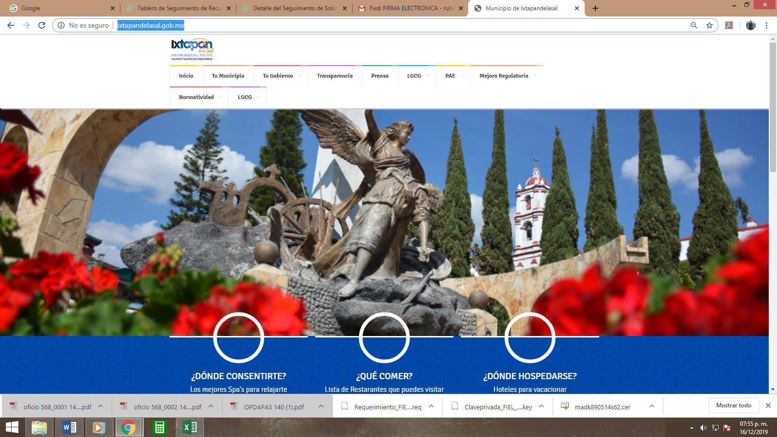

Como se puede apreciar es la página oficial del Ayuntamiento de Ixtapan de la Sal, sin que se pueda apreciar por ningún lado el monto recaudado por el OPDAPAS, sin que el sujeto obligado manifestara la ruta a través de la cual pudiera acceder a esa información.

Y por lo que hace a la segunda liga electrónica http://www.ipomex.org.mx/portal.htm, aparece lo siguiente:



Que es la página oficial de la Información Pública de Oficio Mexiquense, sin que en este rubro se establezca como puede buscar la información por parte del recurrente, no obstante este Órgano Garante de la Transparencia aprecia lo siguiente:

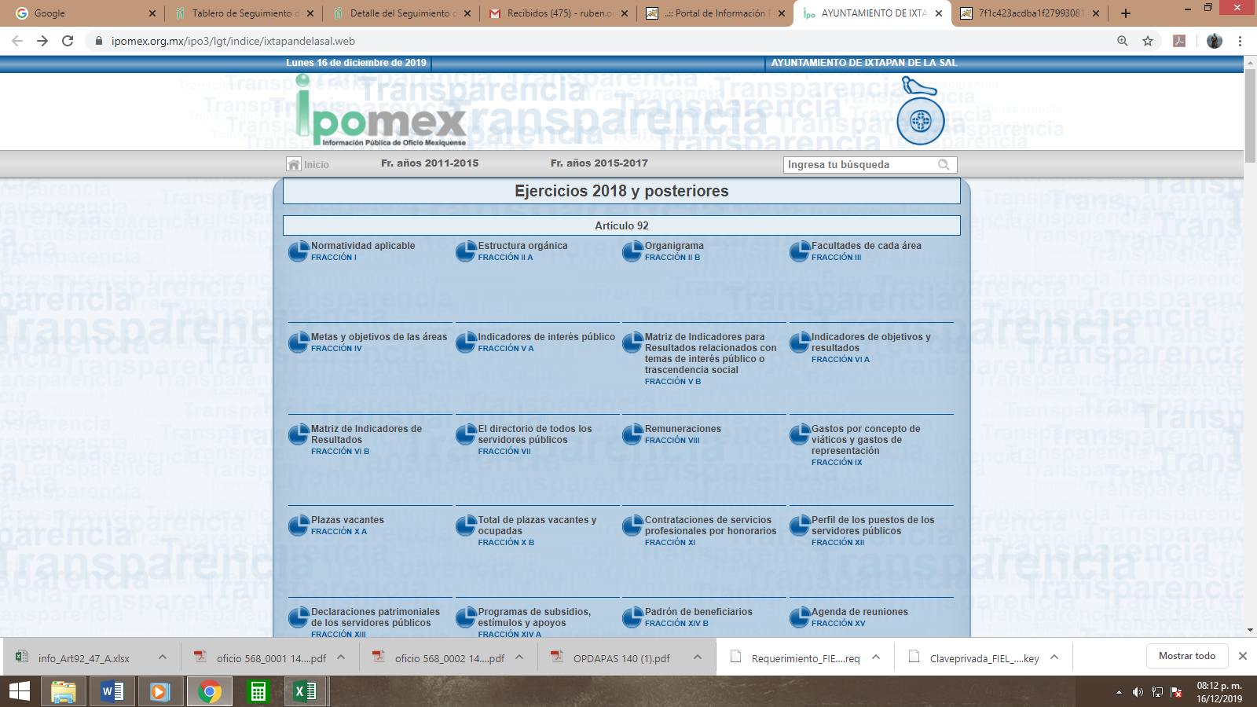
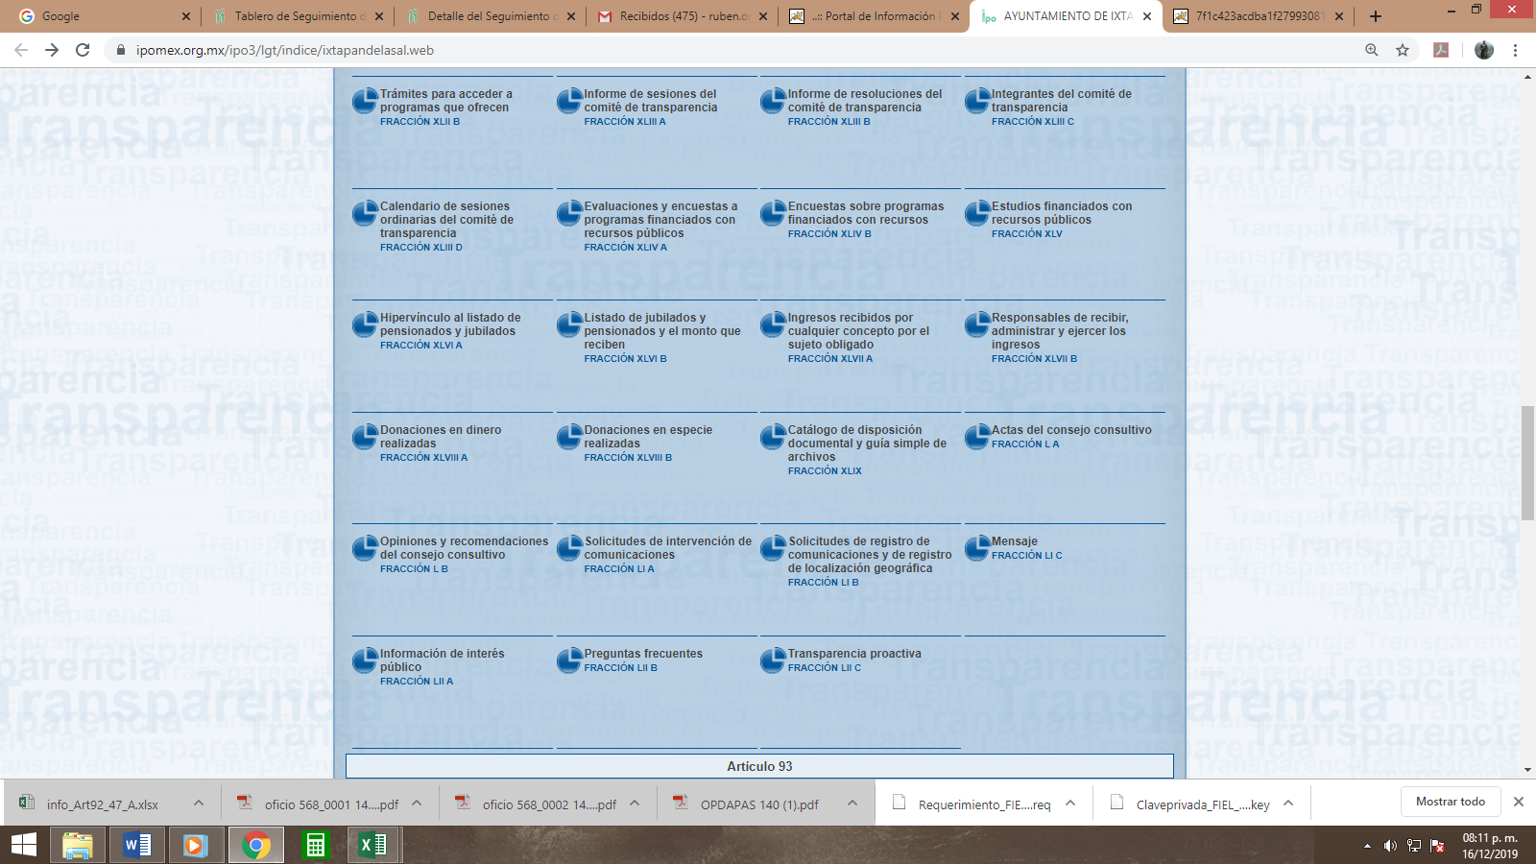
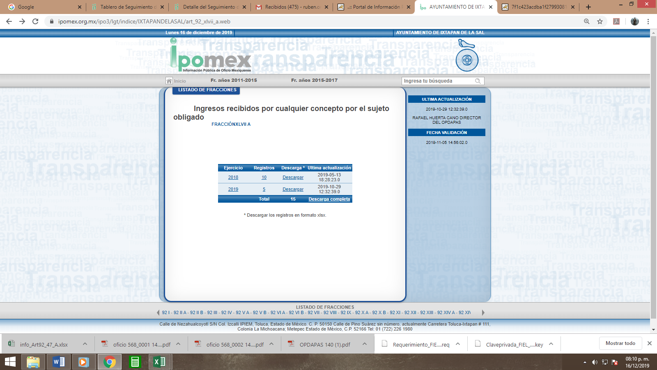

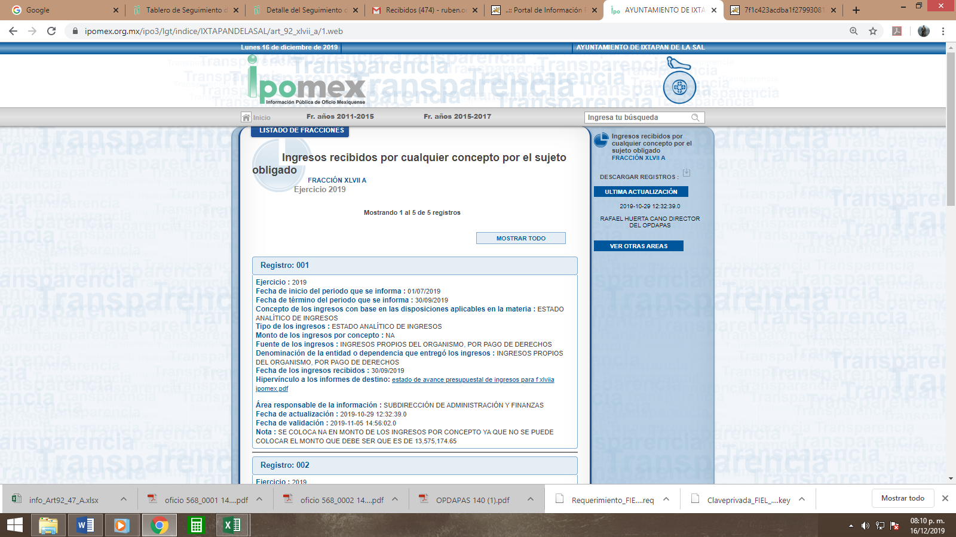

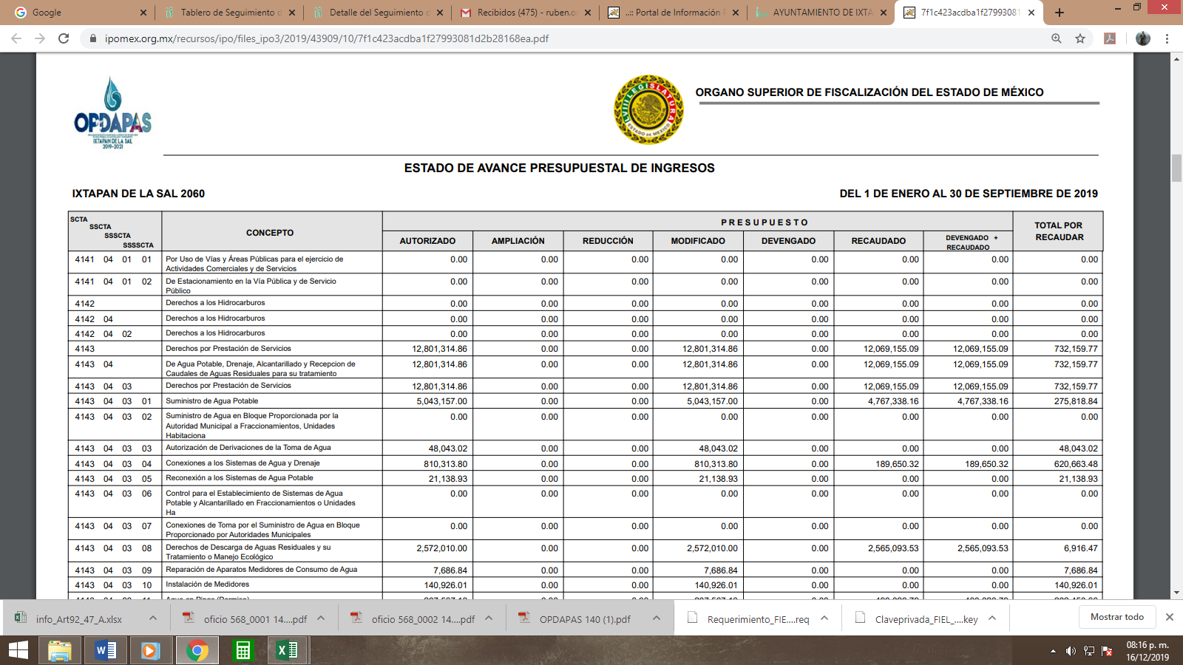

Como podemos apreciar el sujeto obligado atiende parcialmente lo solicitado pues se aprecia que de enero a septiembre de 2019, por cuanto hace al OPDAPAS se ha recaudado un total de $12, 069,155.09 (doce millones sesenta y nueve mil ciento cincuenta y cinco pesos 09/100 M.N.), sin embargo, el solicitante requirió la información sólo de los meses junio, julio y agosto, desglosado por día, en ese sentido se considera que el presente punto queda parcialmente colmado, ya que no se aprecia lo recaudado en dichos meses, y ya que tampoco es posible ordenar cuanto se ingresa a la cuenta bancaria diariamente, pues en ninguna disposición jurídica se establece la obligación que imponga al sujeto obligado a depositar de forma diaria al banco lo que recauda, máxime que las conciliaciones bancarias son mensuales de acuerdo a los LINEAMIENTOS PARA LA ENTREGA DEL INFORME MENSUAL MUNICIPAL 2019, que establecen:

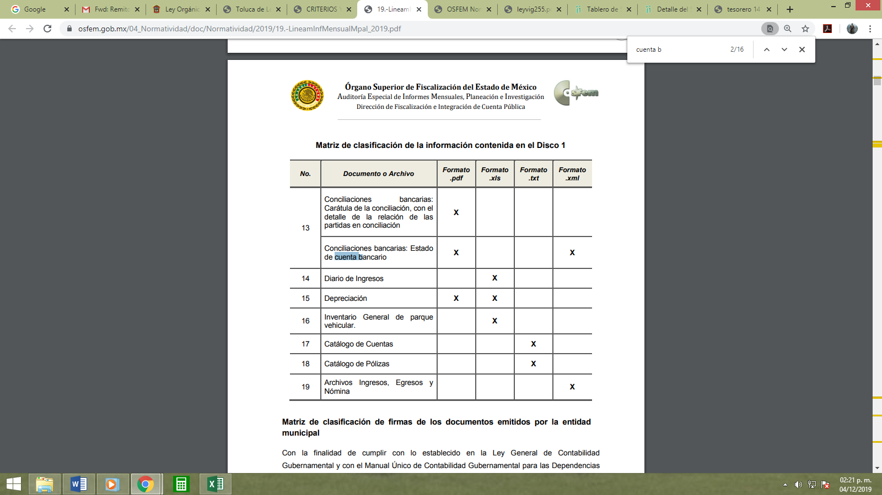

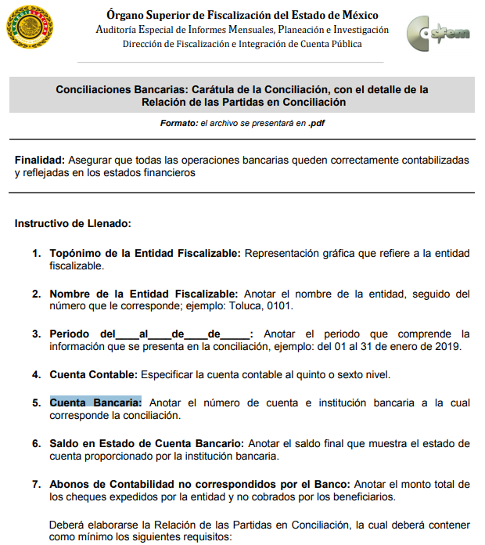

Por ende es que el sujeto obligado deberá entregar el documento donde conste el monto recaudado por OPDAPAS, de los meses de junio, julio y agosto de 2019, desglosado al mayor grado de desagregación, con que cuente con dicha información.

De la versión pública.
Derivado de que la información requerida consistente en el documento donde conste la cuenta bancaria donde se depositan los ingresos del balneario municipal, pudiera ser el caso que el sujeto obligado pretenda dar cumplimiento entregando algún documento donde consten otros datos, como recibos de pago, o cualquier otro donde se contenga datos personales susceptibles de clasificar, ello es así ya que la excepción de publicidad, es aquella información que tenga el carácter de confidencial (datos personales), por lo que debe privilegiarse el acceso a la información bajo el principio de máxima divulgación, empero sin violar el derecho a la intimidad por medio de la protección de datos personales, por ende de la información que se ponga a disposición, su entrega deberá ser en versión pública; referencia cuyo fundamento legal aplicable se encuentra inmerso en los numerales de la Ley de la materia, que a la letra esgrimen:

Artículo 3. Para los efectos de la presente Ley se entenderá por:
[…]
IX. Datos personales: La información concerniente a una persona, identificada o identificable según lo dispuesto por la Ley de Protección de Datos Personales del Estado de México;
[…]
XLV. Versión pública: Documento en el que se elimine, suprime o borra la información clasificada como reservada o confidencial para permitir su acceso.

Artículo 122. La clasificación es el proceso mediante el cual el sujeto obligado determina que la información en su poder actualiza alguno de los supuestos de reserva o confidencialidad, de conformidad con lo dispuesto en el presente título.
[…]
Artículo 132. La clasificación de la información se llevará a cabo en el momento en que:
[…]
II. Se determine mediante resolución de autoridad competente; o

Artículo 137. Cuando un mismo medio, impreso o electrónico, contenga información pública y reservada o confidencial, la Unidad de Transparencia para efectos de atender una solicitud de información, deberán elaborar una versión pública en la que se testen las partes o secciones clasificadas, indicando su contenido de manera genérica y fundando y motivando su clasificación.”
(Énfasis añadido)

Verbigracia, previo a poner a disposición la información correspondiente debe considerarse que tiene carácter de confidencial el Registro Federal de Contribuyentes (RFC) que no sean de proveedores, cuenta bancaria, la Clave Única de Registro de Población (CURP), domicilio particular, teléfono particular, el nombre de las personas físicas que no tengan la calidad de servidor público o aquellos que no reciban recursos públicos, préstamos o descuentos que se le hagan al servidor público, entre otros considerados como datos personales en términos de la normatividad aplicable.

En cuanto al Registro Federal de Contribuyentes de las personas físicas constituye un dato personal, ya que para su obtención es necesario acreditar ante la autoridad fiscal previamente la identidad de la persona, su fecha de nacimiento, entre otros aspectos.

Ahora bien, las personas físicas tramitan su inscripción en el registro con el propósito de realizar (mediante esa clave de identificación) operaciones o actividades de naturaleza fiscal, la cual, les permite hacer identificable respecto de una situación fiscal determinada.

Lo anterior, es compartido por el Instituto Nacional de Transparencia, Acceso a la Información Pública y Protección de Datos Personales (INAI), a través del Criterio 19/17, de la segunda época, el cual es del tenor literal siguiente:

“Registro Federal de Contribuyentes (RFC) de personas físicas. El RFC es una clave de carácter fiscal, única e irrepetible, que permite identificar al titular, su edad y fecha de nacimiento, por lo que es un dato personal de carácter confidencial.

Resoluciones:
• RRA 0189/17. Morena. 08 de febrero de 2017. Por unanimidad. Comisionado Ponente Joel Salas Suárez.
• RRA 0677/17. Universidad Nacional Autónoma de México. 08 de marzo de 2017. Por unanimidad. Comisionado Ponente Rosendoevgueni Monterrey Chepov.
• RRA 1564/17. Tribunal Electoral del Poder Judicial de la Federación. 26 de abril de 2017. Por unanimidad. Comisionado Ponente Oscar Mauricio Guerra Ford.”

Así, el RFC se vincula al nombre de su titular, permite identificar la edad de la persona, su fecha de nacimiento, así como su homoclave, la cual es única e irrepetible y determina justamente la identificación de dicha persona para efectos fiscales, por lo que éste constituye un dato personal que concierne a una persona física identificada e identificable.

En ese entendido, en los supuestos de entregarse el soporte documental del tipo nómina de personal donde se advierta el Código Bidimensional QR, así como las cadenas de seguridad, estos elementos deben clasificarse, atendiendo a que los mismos al ser leídos a través de herramientas tecnológicas, pueden obtenerse los RFC de los servidores públicos, los cuales ya quedo claramente establecido, se deben clasificar como confidenciales.

En cuanto a la Clave Única de Registro de Población (CURP) en virtud de que éste se integra por datos personales que únicamente le conciernen a un particular como son su fecha de nacimiento, su nombre, sus apellidos y su lugar de nacimiento; información que permite distinguirlo del resto de los habitantes, se considera que es de carácter confidencial.

Argumento que es compartido por el Instituto Nacional de Transparencia, Acceso a la Información Pública y Protección de Datos Personales, conforme alcriterio número 18/17 de la segunda época, el cual refiere:

“Clave Única de Registro de Población (CURP). La Clave Única de Registro de Población se integra por datos personales que sólo conciernen al particular titular de la misma, como lo son su nombre, apellidos, fecha de nacimiento, lugar de nacimiento y sexo. Dichos datos, constituyen información que distingue plenamente a una persona física del resto de los habitantes del país, por lo que la CURP está considerada como información confidencial.

Resoluciones:
• RRA 3995/16. Secretaría de la Defensa Nacional. 1 de febrero de 2017. Por unanimidad. Comisionado Ponente Rosendoevgueni Monterrey Chepov.
• RRA 0937/17. Senado de la República. 15 de marzo de 2017. Por unanimidad. Comisionada Ponente Ximena Puente de la Mora.
RRA 0478/17. Secretaría de Relaciones Exteriores. 26 de abril de 2017. Por unanimidad. Comisionada Ponente Areli Cano Guadiana.” (sic)

Los acuerdos de clasificación deberán contener un razonamiento lógico en que se demuestre que la información se encuentra en una de las hipótesis previstas en la ley, si bien es cierto cuenta con los requisitos mínimos que debe contener un acuerdo de clasificación, también es cierto que debe estar debidamente fundado y motivado, sirve de apoyo lo siguiente:

“FUNDAMENTACIÓN Y MOTIVACIÓN. La debida fundamentación y motivación legal, deben entenderse, por lo primero, la cita del precepto legal aplicable al caso, y por lo segundo, las razones, motivos o circunstancias especiales que llevaron a la autoridad a concluir que el caso particular encuadra en el supuesto previsto por la norma legal invocada como fundamento.

SEGUNDO TRIBUNAL COLEGIADO DEL SEXTO CIRCUITO.
Amparo directo 194/88. Bufete Industrial Construcciones, S.A. de C.V. 28 de junio de 1988. Unanimidad de votos. Ponente: Gustavo Calvillo Rangel. Secretario: Jorge Alberto González Álvarez.
Revisión fiscal 103/88. Instituto Mexicano del Seguro Social. 18 de octubre de 1988. Unanimidad de votos. Ponente: Arnoldo Nájera Virgen. Secretario: Alejandro Esponda Rincón.
Amparo en revisión 333/88. Adilia Romero. 26 de octubre de 1988. Unanimidad de votos. Ponente: Arnoldo Nájera Virgen. Secretario: Enrique Crispín Campos Ramírez.
Amparo en revisión 597/95. Emilio Maurer Bretón. 15 de noviembre de 1995. Unanimidad de votos. Ponente: Clementina Ramírez Moguel Goyzueta. Secretario: Gonzalo Carrera Molina.
Amparo directo 7/96. Pedro Vicente López Miro. 21 de febrero de 1996. Unanimidad de votos. Ponente: María Eugenia Estela Martínez Cardiel. Secretario: Enrique Baigts Muñoz.” (sic)

Así, en un acto de autoridad se cumple con la debida fundamentación cuando se cita el precepto legal aplicable al caso concreto y la debida motivación cuando se expresan las razones, motivos o circunstancias que tomó en cuenta la autoridad para adecuar el hecho a los fundamentos de derecho.
En consecuencia, la fundamentación y motivación implica que, en el acto de autoridad, además de contenerse los supuestos jurídicos aplicables se expliquen claramente por qué a través de la utilización de la norma se emitió el acto.

En este sentido, el numeral trigésimo tercero fracción V de los Lineamientos Generales, precisa que para motivar la clasificación se deben acreditar las circunstancias de tiempo, modo y lugar.

Por último, hemos de decir que las razones o motivos de inconformidad son fundadas por las razones y motivos anteriormente expuestos en el cuerpo de la presente resolución.

En mérito de lo expuesto en líneas anteriores con fundamento en la fracción III del artículo 186, de la Ley de Transparencia y Acceso a la Información Pública del Estado de México y Municipios, se MODIFICA la respuesta del sujeto obligado a la solicitud de información número 00140/IXTASAL/IP/2019 que ha sido materia del presente fallo.

Por lo antes expuesto y fundado es de resolverse y;

SE RESUELVE

PRIMERO. Se MODIFICA la respuesta entregada por el Sujeto Obligado a la solicitud de información número 00140/IXTASAL/IP/2019, al resultar parcialmente fundadas las razones o motivos de inconformidad que manifestó el recurrente, en términos del Considerando Cuarto de la presente resolución.

SEGUNDO. Se ordena al Sujeto Obligado, previa búsqueda razonable y exhaustiva, haga entrega al recurrente en términos del Considerando Cuarto de la presente resolución, en versión pública de ser procedente, a través del SAIMEX, de lo siguiente:

- El documento donde conste el monto recaudado por el OPDAPAS, de los meses de junio, julio y agosto de 2019, al mayor grado de desagregación, con que cuente con dicha información.
- Documento donde conste la cuenta bancaria en la que se deposita lo recaudado por el OPDAPAS, de los meses de junio, julio y agosto de dos mil diecinueve.

Para el caso de la clasificación de la información, se deberá emitir el Acuerdo del Comité de Transparencia en términos de los artículos 49, fracción VIII, 122 y 132 fracciones II y III de la Ley de Transparencia y Acceso a la Información Pública del Estado de México y Municipios, en el que funde y motive las razones sobre los datos que se supriman o eliminen dentro del soporte documental respectivo objeto de las versiones públicas que se formulen y se ponga a disposición del recurrente.

TERCERO. Notifíquese al Titular de la Unidad de Transparencia del SUJETO OBLIGADO, para que conforme al artículo 186 último párrafo, 189 segundo párrafo y 194 de la Ley de Transparencia y Acceso a la Información Pública del Estado de México y Municipios; dé cumplimiento a lo ordenado dentro del plazo de diez días hábiles, debiendo informar a este Instituto en un plazo de tres días hábiles siguientes sobre el cumplimiento dado a la presente resolución.

CUARTO. Notifíquese al recurrente la presente resolución, así mismo de conformidad con lo establecido en el artículo 196 de la Ley de Transparencia y Acceso a la Información Pública del Estado de México y Municipios podrá promover Juicio de Amparo en los términos de las leyes aplicables.

ASÍ LO RESUELVE, POR UNANIMIDAD DE VOTOS, EL PLENO DEL INSTITUTO DE TRANSPARENCIA, ACCESO A LA INFORMACIÓN PÚBLICA Y PROTECCIÓN DE DATOS PERSONALES DEL ESTADO DE MÉXICO Y MUNICIPIOS, CONFORMADO POR LOS COMISIONADOS ZULEMA MARTÍNEZ SÁNCHEZ, EVA ABAID YAPUR, JOSÉ GUADALUPE LUNA HERNÁNDEZ, JAVIER MARTÍNEZ CRUZ Y LUIS GUSTAVO PARRA NORIEGA, EN LA PRIMERA SESIÓN ORDINARIA CELEBRADA EL QUINCE DE ENERO DE DOS MIL VEINTE, ANTE EL SECRETARIO TÉCNICO DEL PLENO, ALEXIS TAPIA RAMÍREZ. =============
===========================================================================
===========================================================================
===========================================================================

Zulema Martínez Sánchez
Comisionada Presidenta

José Guadalupe Luna Hernández
Comisionado

Eva Abaid Yapur
Comisionada

Luis Gustavo Parra Noriega
Comisionado

Javier Martínez Cruz
Comisionado

Alexis Tapia Ramírez
Secretario Técnico del Pleno

Esta hoja corresponde a la resolución de fecha quince de enero de dos mil veinte, emitida en el recurso de revisión 08260/INFOEM/IP/RR/2019.
OSAM/ROA

IMPROCEDENCIA Y SOBRESEIMIENTO EN EL JUICIO DE AMPARO. LAS CAUSAS PREVISTAS EN LOS ARTÍCULOS 73 Y 74 DE LA LEY DE LA MATERIA, RESPECTIVAMENTE, NO SON INCOMPATIBLES CON EL ARTÍCULO 25.1 DE LA CONVENCIÓN AMERICANA SOBRE DERECHOS HUMANOS. Del examen de compatibilidad de los artículos 73 y 74 de la Ley de Amparo con el artículo 25.1 de la Convención Americana sobre Derechos Humanos no se advierte que el derecho interno desatienda los estándares que pretenden proteger los derechos humanos en dicho tratado, por regular causas de improcedencia y sobreseimiento que impiden abordar el estudio de fondo del asunto en el juicio de amparo, en virtud de que el propósito de condicionar el acceso a los tribunales para evitar un sobrecargo de casos sin mérito, es en sí legítimo, por lo que esa compatibilidad, en cuanto a los requisitos para la admisibilidad de los recursos dependerá, en principio, de los siguientes criterios: no pueden ser irracionales ni de tal naturaleza que despojen al derecho de su esencia, ni discriminatorios y, en el caso, la razonabilidad de esas causas se justifica por la viabilidad de que una eventual sentencia concesoria tenga un ámbito de protección concreto y no entre en conflicto con el orden jurídico, no son de tal naturaleza que despojen al derecho de su esencia ni tampoco son discriminatorias, pues no existe alguna condicionante para su aplicabilidad, en función de cuestiones personales o particulares del quejoso. Por tanto, las indicadas causas de improcedencia y sobreseimiento no son incompatibles con el citado precepto 25.1, pues no impiden decidir sencilla, rápida y efectivamente sobre los derechos fundamentales reclamados como violados dentro del juicio de garantías.

